再興2014創業博覽會
找到未來，找到你
「職業認識與試探」為青少年生涯發展重要的一環，透過充分的職業探索與自我評估，找到一生熱愛且願意專注投入的職業領域，為幸福職涯的首部曲。然而，這樣幸福職涯的尋得，有時來自偶然的機緣，有時則來自豐富體驗後的領悟。102學年度畢業季前的生涯輔導課程，在輔導室杜宜芝組長及生活科技郭玲君老師的規劃下，帶領國中學生一起「觀察職業需求、玩創意、學行銷」，於5月21日（星期三）展開了屬於青少年的「創業博覽會」，讓我們一起回顧－那一年，我們一起逐夢的創業博覽會：
發現產業、發展產業
博覽會前，運用輔導課程與學生溫故知新，回顧前一學期製作的「職業專題系列報導」，進而切入「職業角色」、「產業類型與趨勢」、「產業組織發展與規劃」等議題，觀察社會發展中的職業需求，並探索個人適合扮演的職業角色。
本次創業博覽會，共創設28間公司，產業範疇多元而豐富。其中，創設「環遊世界樂活度假村」的學生，期望透過主題國度設計，一圓行動不便的銀髮族養生照護及環遊世界的夢想。學生開心的說：「這樣爺爺奶奶這個月想去西班牙，下個月想去非洲，就不用搭飛機了，來渡假村養老就可以囉！」「閉眼睛創意罐頭公司」主打提供外食族便利又健康、天天驚喜的罐頭餐飲，讓忙碌且三餐不知吃什麼的族群，每天飲食都變成驚喜又快樂的事，更研發特殊口味造型罐頭，主銷送禮市場，10分鐘主題派對沒問題。另有「9度香水」、「CHAINCE飾品配件」呈現時尚精品的客製化需求；「追蹤者智慧科技」、「CHI GAME遊戲卡設計公司」、「J-Ray Music Basketball Bar」呈現科技對於遊憩娛樂產業的推進，亦呈現精緻化休閒空間需求之成形，足見新世代社會文化之演進。
玩廣告，學行銷
為能行銷創設的公司，學生研究「攤位陳設」，構思「一分半鐘舞台廣告表演」，設計別出心裁的「名片」、「DM」、「展示品」，更以學校制服為基底，進行「公司服裝與形象」設計，廣泛體驗行銷的經營範疇。活動後，不少學生分享：「賺錢好難」、「行銷人才對於公司發展的重要性」。李同學也分享：「我學到創業過程所需要的規劃和設計，也發現公司與其他公司的識別度是很重要的。」饒同學則分享：「要想辦法解決每個人心中的疑惑，才能成為獲得投資的人。」許同學：「為了行銷公司，假日特別去請教從事廣告業的阿姨，並進一步重整公司資料，才能回答客戶所提的相關問題，也很高興聽到有老師說我很適合做這一行業。」也謝謝校長親自聆聽每一隊學生的產業構思，給予大家寶貴而真實的創業建議。

富含設計概念的名片與文宣品
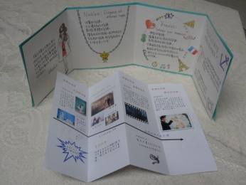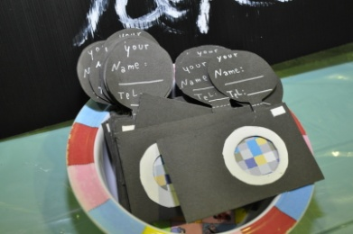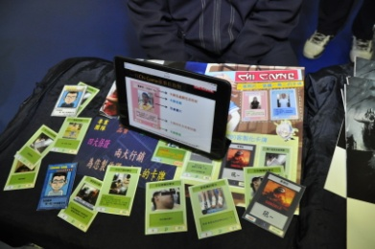
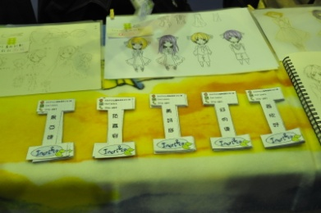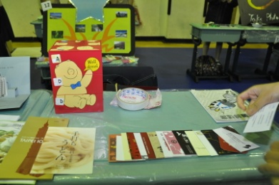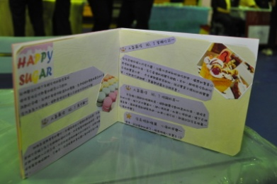

團隊形象設計
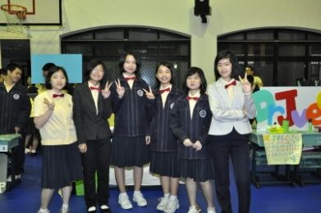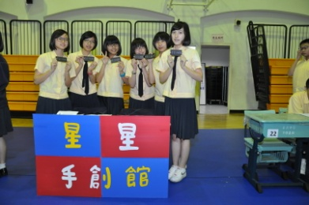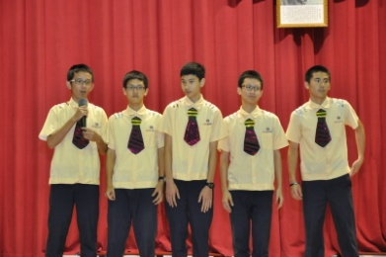
投資機制，促進合作與競爭
本次博覽會邀請校長、副校長、主任及多位教師擔任VIP投資人，以「代幣投資額度」為評分機制，即時化及具體量化的投資機制，刺激了團隊動力與競爭感，學生無不積極地向投資教師介紹公司產品與服務，說明創業概念與產業前景，並仔細思量投資教師團隊的問與答，作為公司未來發展之建議。雖然是第一次試辦，雖然產業構思尚未周延而成熟，但欣見學生的勇於發想、樂於嘗試、團隊合作與熱情活力，這就是開創未來最重要的動力、經驗與視野。在心中播下一粒種籽，等待拓展視野、培養能力，進而茁壯之；更重要的是：「每一個學生都動起來了！」學生透過團隊合作體驗到：「團隊裡的每一件事都很重要，每個人都有不同的興趣和專長，但都要找到自己能付出的事，貢獻給團隊」。
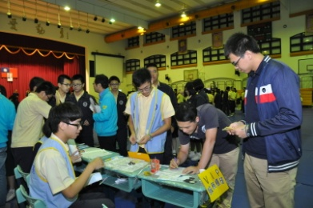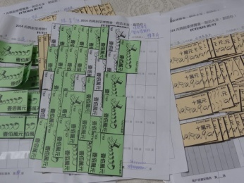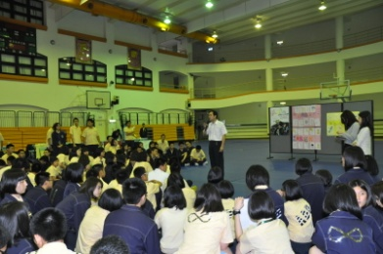
投資代幣 校長致詞鼓勵

學生努力向VIP金主們推銷
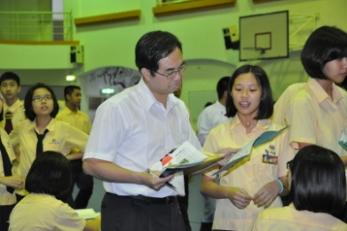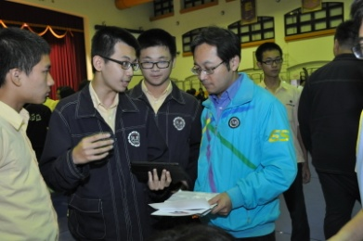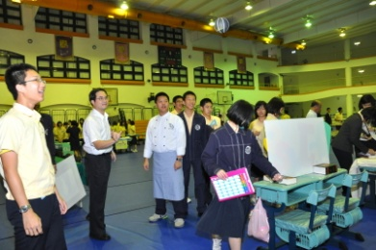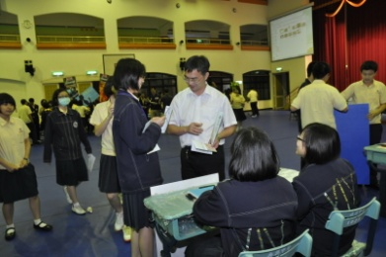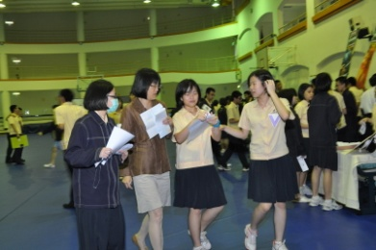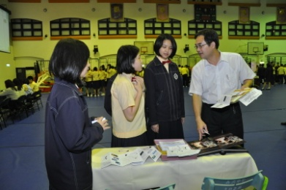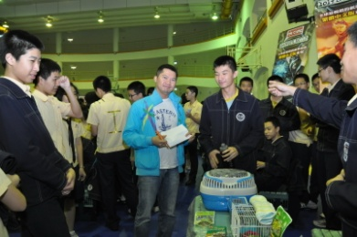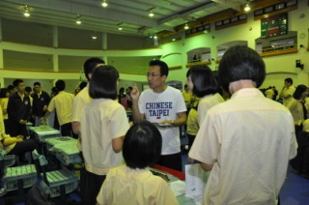
職涯大哉問的經典回顧
◆您傾向當個「把握機會」或「創造機會」的人？
「把握機會的人」指投入現有產業領域，把握現有職業機會，並貢獻所長的族群；而「創造機會的人」則是指開創尚未產生的產業領域，並帶來新就業機會之族群。兩種職業角色同等重要且相輔相成，我們不妨試問自己喜歡什麼類型的人生？所追求的價值為何？再來評估自己喜歡或適合當個「把握機會的人」或「創造機會的人」。
◆「缺乏行動的夢，終究是夢；付出行動的夢，不再是夢！」
創業雖然由熱忱開始，但足以支撐公司運作的資源與支援，卻考驗著執行的能力，因此透過「創業申請書」構思及「組織規劃圖」繪製，具體形成公司要素。師生共同腦力激盪：採取個案教學(Case Study)模式，深度聚焦的問與答，協助孩子體驗產業構思與行銷設計。
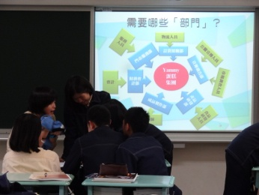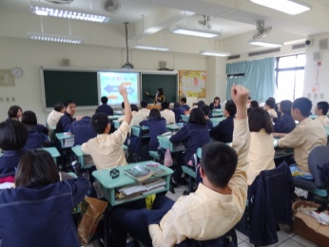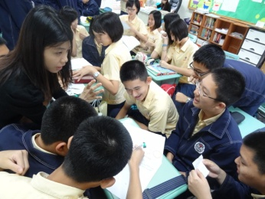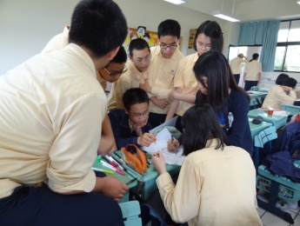
◆「敬業、樂業」是一種「專業」
大部分的學生都有美好的職業嚮往，也自我期許成為一個「專業的人」。於是趁勢與孩子深入討論－「專業是什麼？」、「一個專業的人，應該具備什麼樣的條件？」有的人說：「能力－－電腦能力、外語能力、各種有技術的證照。」有的則說：「團隊合作、溝通、面對挫折的忍受力。」大家所回應的，確實都是構成「專業」的重要元素。杜老師也特別分享：「能力是關卡，態度是關鍵。能力像冰山一角，讓你被看見；態度像冰山一角下龐大的底座，支持你發展專業、樂業敬業的基石。」並舉職業達人的奮鬥故事，讓學生看到「專注才能專業，細節成就專業，熱誠支持專業」的真實體現，期望再興的孩子未來成為發揮專業、敬業樂業的快樂工作人。

